**MẠNG MÁY TÍNH (CT112) - NHÓM 03**

**BUỔI THỰC HÀNH 5**

**BÀI TẬP 14: Giao thức HTTP**

Bước 1: Quan sát mô hình mạng cần xây dựng. Nhận diện các thiết bị (PC, Router...), giao diện (eth0, eth1...) với các địa chỉ IP được gán.

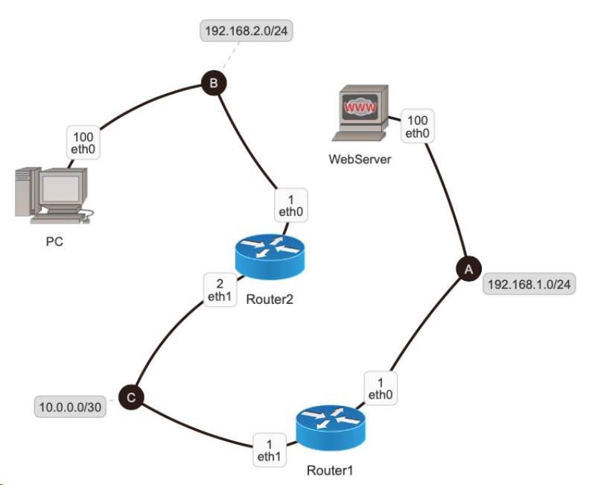

Bước 2: Xây dựng mô hình mạng ảo này bằng các kiến thức đã học. Sau đó khởi động mạng ảo này lên.

Lưu ý: các Router chỉ cần thực hiện vạch đường tĩnh; các máy ở đường biên (PC, WebServer) vạch đường mặc nhiên.

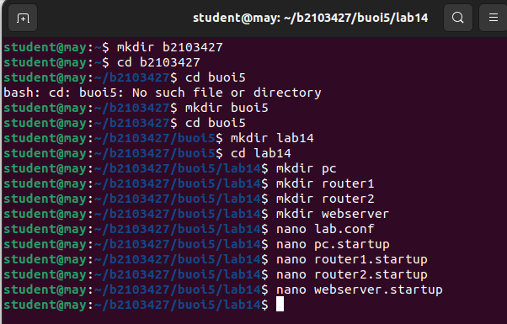

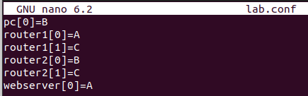

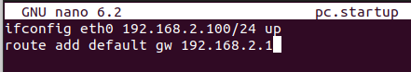

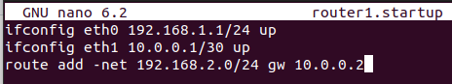

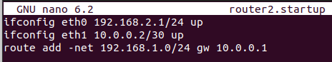

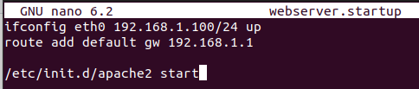

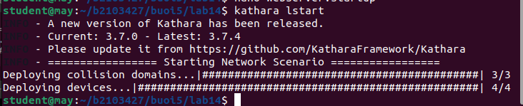

Bước 3: Để máy ảo WebServer có thể phục vụ và cung cấp các trang web cho PC truy cập được thì phải khởi động một phần mềm đặc biệt là Apache2. Trên WebServer, sử dụng lệnh /etc/init.d/apache2 start.

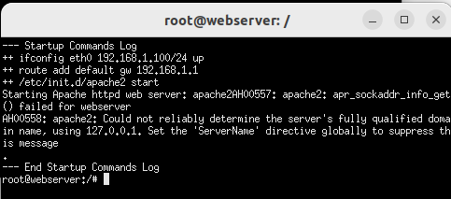

Bước 4: Trên máy ảo PC, sử dụng lệnh links để mở trình duyệt web. Lưu ý: Đây là trình duyệt web cực kỳ đơn giản, phù hợp với kích thước máy ảo nên sẽ không có giao diện đồ họa bắt mắt như các trình duyệt phổ thông khác như Google Chrome, FireFox...

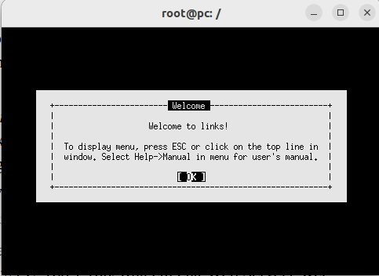

Bước 5: Trên máy ảo WebServer, dùng lệnh:

tcpdump -w /shared/BaiTap14_WebServer.pcap để lắng nghe các gói tin sẽ gửi đến từ máy ảo PC.

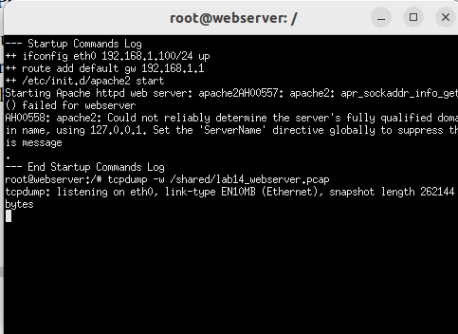

Bước 6: Trong trình duyệt web links của PC, nhấn phím F10 để chuyển tới Menu Bar, chọn tiếp “o URL”, và nhập vào http://192.168.1.100/ (địa chỉ của Web Server). Kết quả hiển thị mà PC nhận được là trang chủ (Home Page) của WebServer. Thông thường trang chủ là tập tin /var/www/index.html phía WebServer.

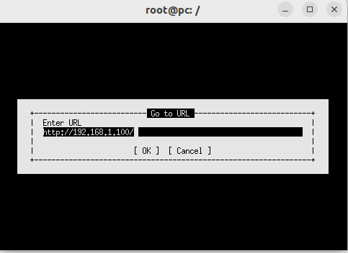

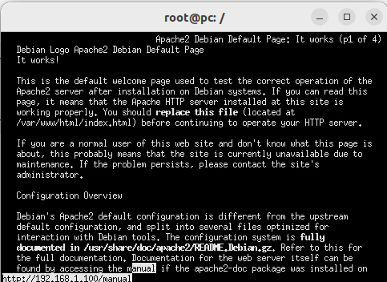

Bước 7: Đóng trình duyệt web trên PC lại và dừng lệnh tcpdump đang thực hiện phía WebServer lại. Dùng WireShark trong máy thực Ubuntu để mở tập tin BaiTap14_WebServer.pcap đã ghi nhận được và trả lời các câu hỏi sau.

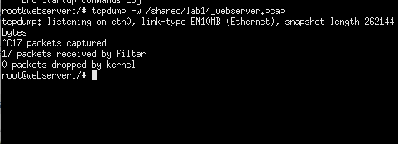

- Chọn khung vật lí của giao thức TCP đầu tiên và mở Tranmisson Control Protocol Header trong khung này:

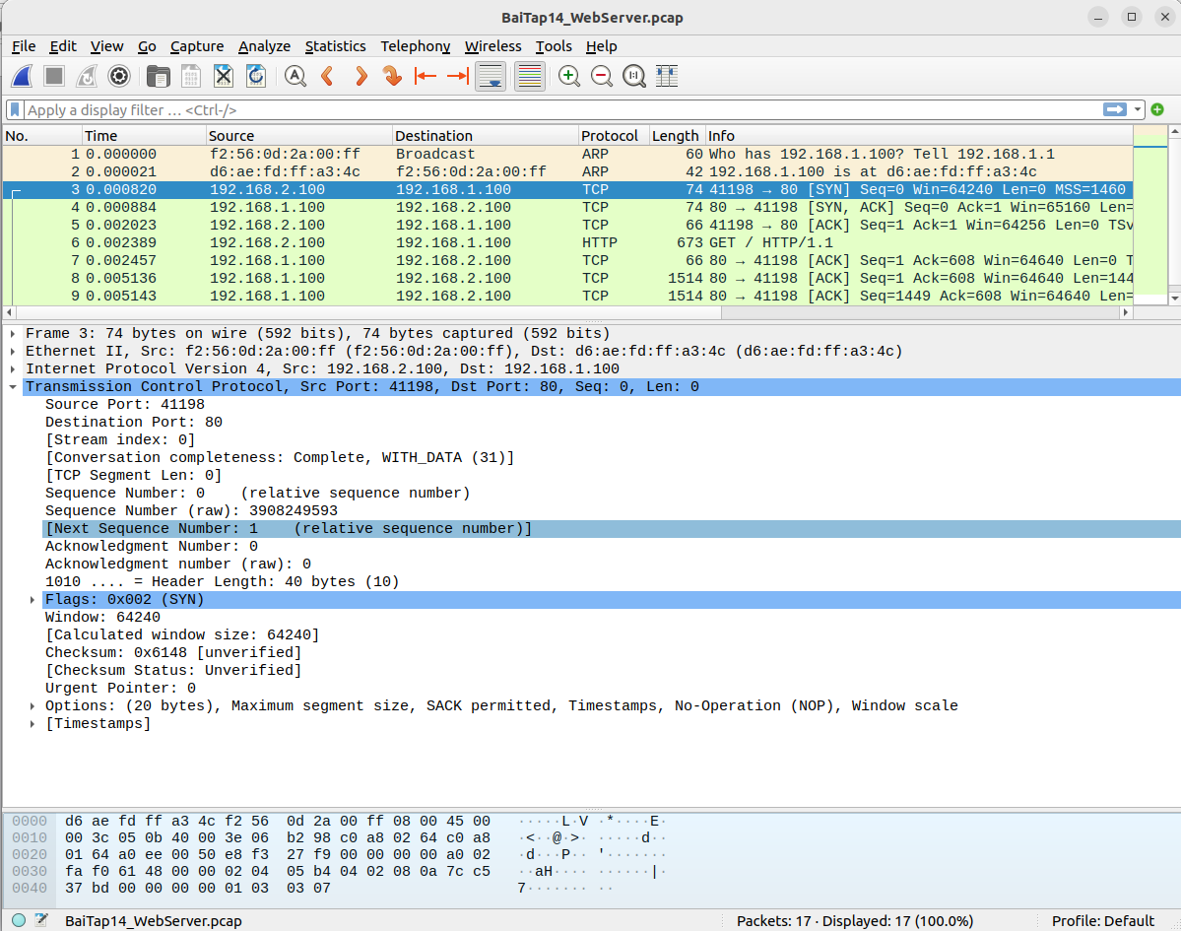

o Trình duyệt web phía Client đang hoạt động ở địa chỉ (port) bao nhiêu?

=> 41198

o Ứng dụng apache2 của WebServer đang hoạt động ở địa chỉ (port) bao nhiêu?

=> 80

- Xác định giá trị của cờ SYN. Hãy cho biết nhiệm vụ của gói tin TCP (SYN) này trong giao thức bắt tay 3 chiều

=> Được sử dụng để thiết lập kết nối TCP giữa hai thiết bị mạng.

- Chọn khung vật lý TCP tiếp theo và mở Tranmisson Control Protocol Header trong khung này:

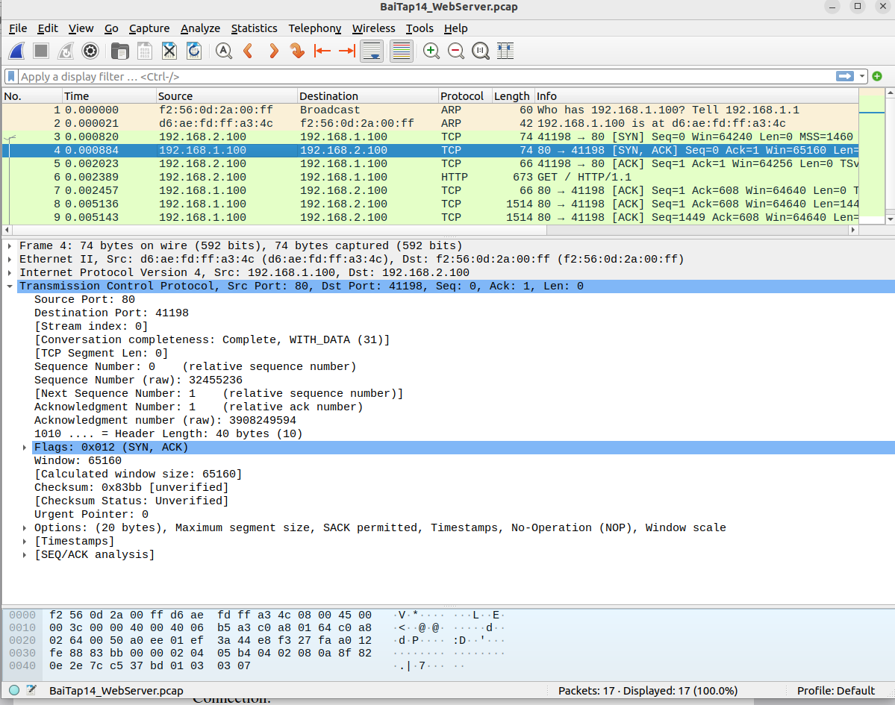

o Cờ SYN và ACK được bật lên. Hãy cho biết nhiệm vụ của gói tin TCP (SYN, ACK) này trong giao thức bắt tay 3 chiều.

=> Cờ SYN và ACK đã được bật lên, để xác nhận gửi gói tin thành công từ Client đến Server và Server cũng phản hồi thành công về phía Client.

- Chọn khung vật lý TCP tiếp theo và mở Tranmisson Control Protocol Header trong khung này và trả lời:

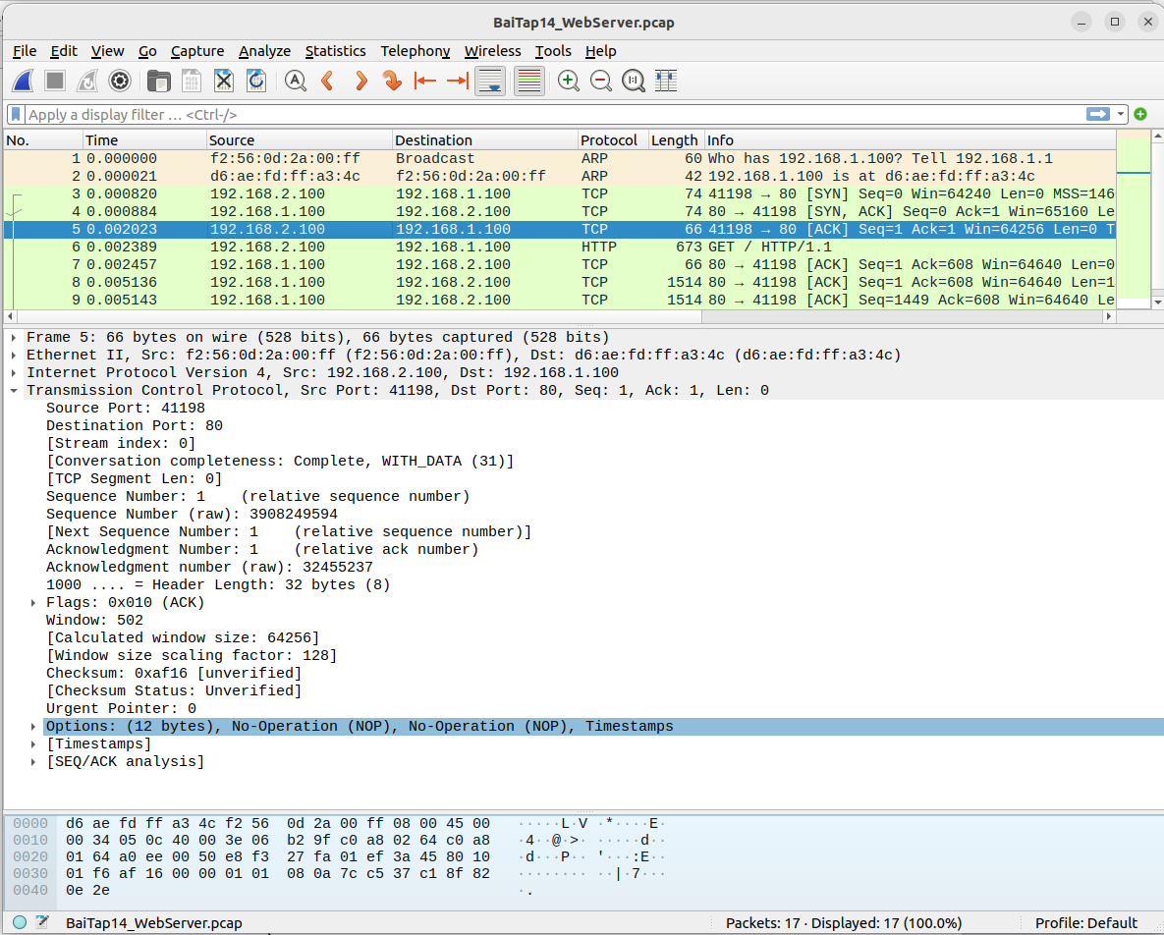

o Cờ ACK được bật lên. Hãy cho biết nhiệm vụ của gói tin TCP (ACK) này trong giao thức bắt tay 3 chiều.

=> Để xác nhận rằng gói tin SYN, ACK cuối cùng đã được nhận thành công.

- Chọn khung vật lý tiếp theo:

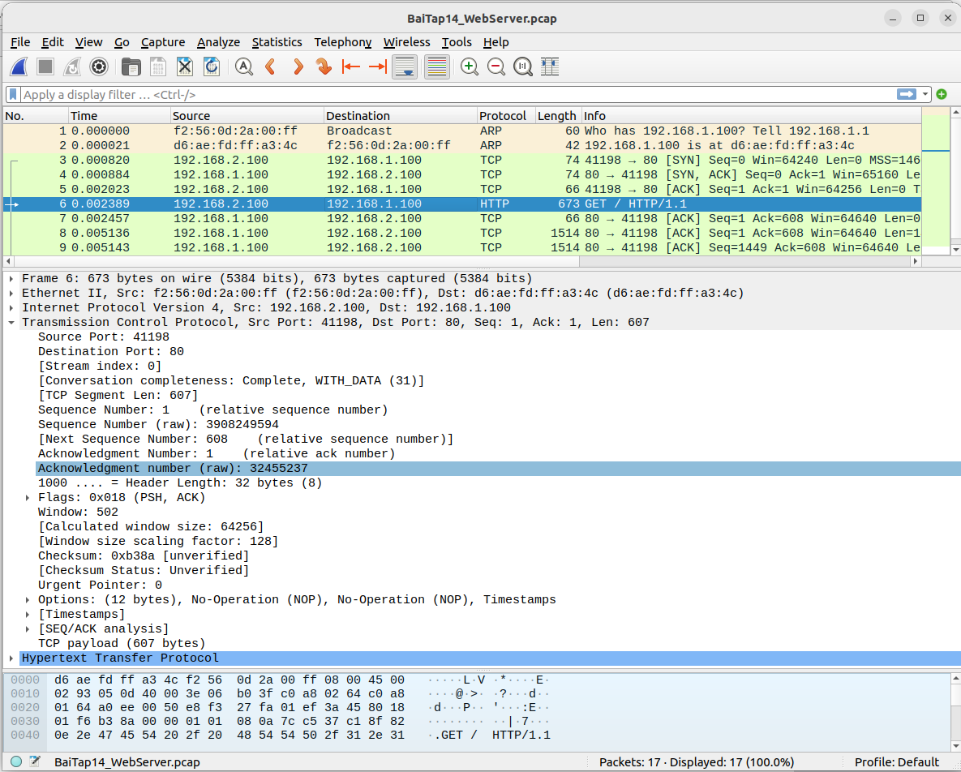

o Cờ PUSH trong Tranmission Control Protocol Header có được bật lên không?

=> Cờ PUSH có bậc lên.

Cờ này mang ý nghĩa gì?

=> Để chỉ định máy phải chuyển dữ liệu đi tới Server.

o Dựa vào thông tin trong HTTP Header, hãy cho biết thông điệp HTTP gửi đi có dạng gì (GET, POST, DELETE...)?

=>Thông điệp HTTP gửi đi có dạng GET

- Chọn khung vật lý số xxx:

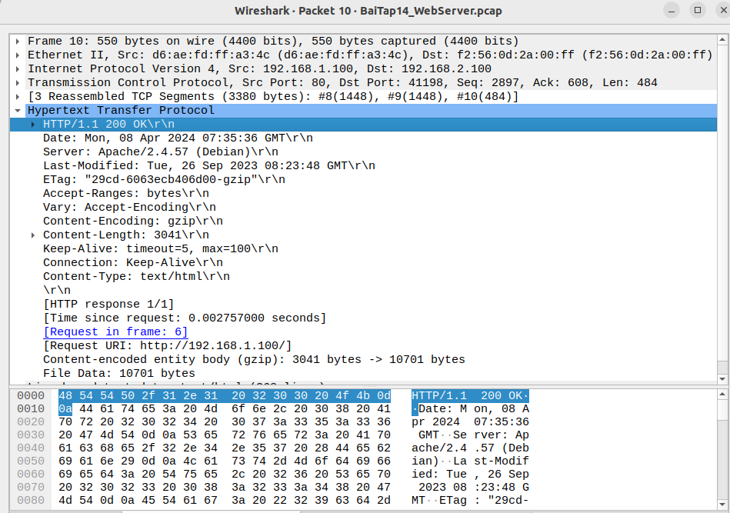

o Dựa vào thông tin trong HTTP Header, hãy cho biết thông điệp HTTP trả lời có mã là bao nhiêu (200, 404, 502..)?

=> Thông điệp có mã là 200.

- Chọn khung vật lý số xxx:

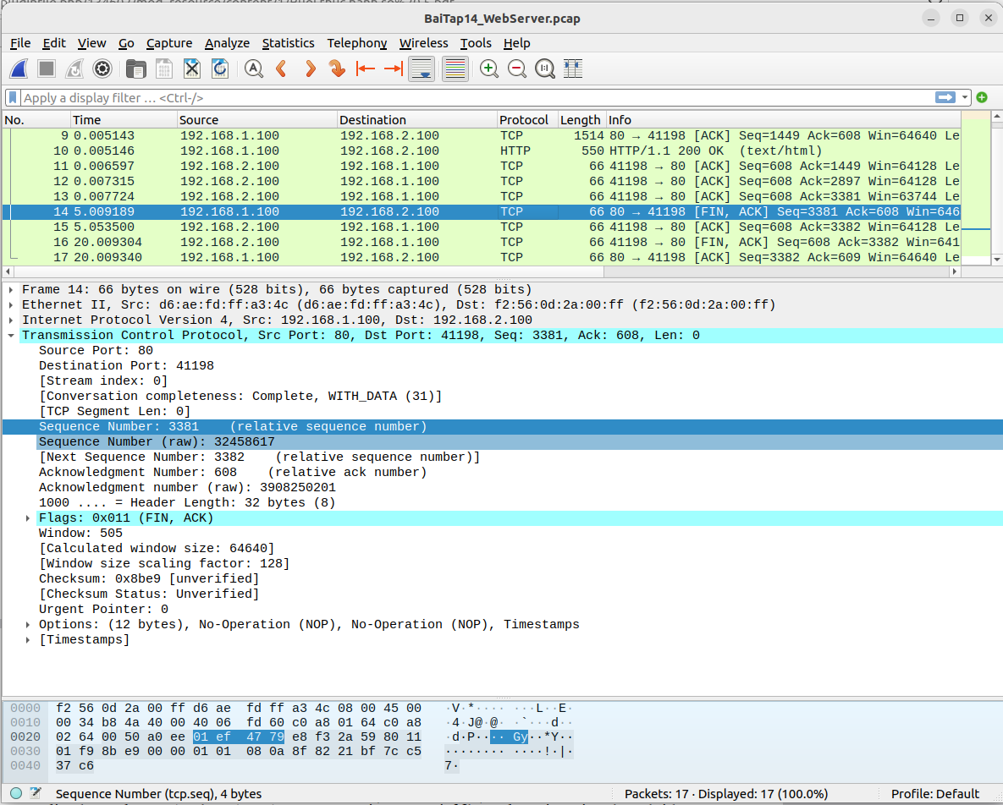

o Nhận thấy rằng cờ FIN được bật lên. Hãy cho biết nhiệm vụ của gói tin TCP (FIN) này trong giao thức giải phóng 3 chiều.

=> Cờ FIN có bật lên để ngắt kết nối 3 chiều trong giao thức TCP.

Hủy máy ảo

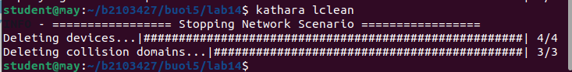

**BÀI TẬP 15: Quan sát hoạt động của DNS trong mô hình tên miền phân cấp**

Bước 1: Sử dụng lại mô hình tên miền phân cấp được giới thiệu ở phần I.2., Quan sát các địa chỉ IP được gán cho các máy ảo trong miền. Lưu ý: Nhằm đơn giản việc theo dõi hoạt động của một hệ thống phân cấp tên miền mà mô hình được giới thiệu chỉ hoạt động trong phạm vi 1 mạng cục bộ (192.168.0.0/24).

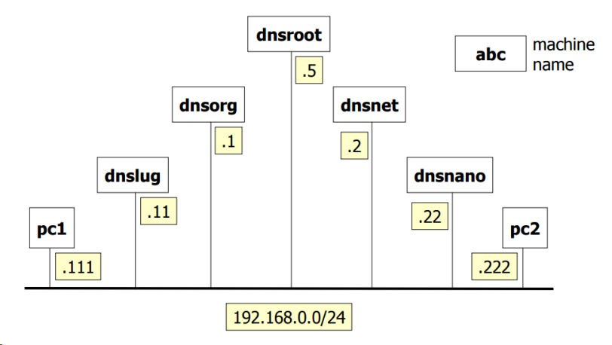

Bước 2: Xây dựng mô hình mạng ảo này bằng các kiến thức đã học.

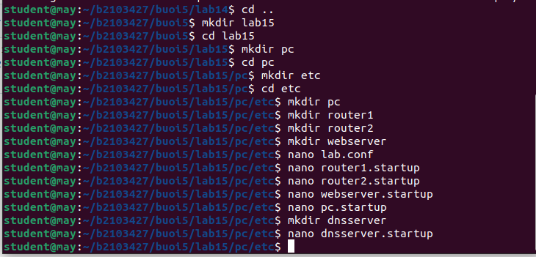

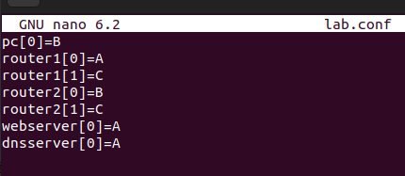

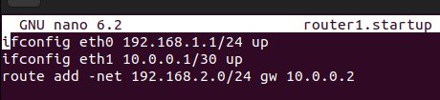

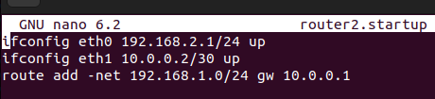

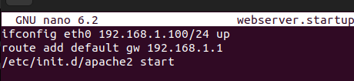

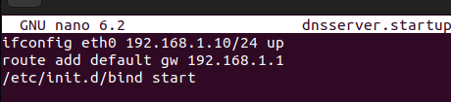

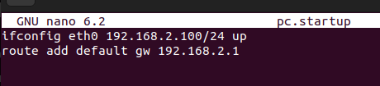

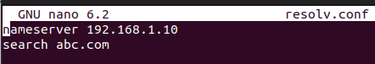

Bước 3: Để máy ảo DNS có thể phục vụ và phân giải tên miền thì phải khởi động một phần mềm đặc biệt là bind. Trên các DNS server, sử dụng lệnh /etc/init.d/bind start.

Bước 3: Cấu hình các máy chủ DNS. Trong mỗi máy chủ DNS thêm 3 tập tin sau vào thư mục /etc/bind/:

- named.conf

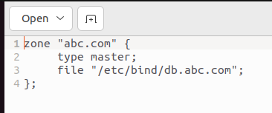

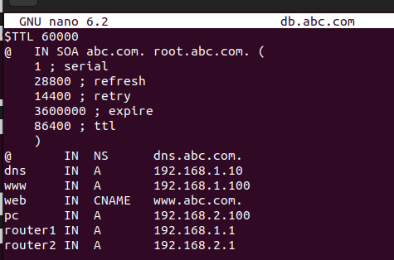

Bước 5: Khởi động mạng ảo BaiTap15 bằng lệnh $sudo kathara lstart.

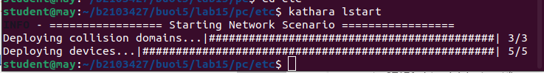

Bước 6: Trên máy ảo pc2, dùng lệnh: tcpdump -n -t port domain -w /shared/BaiTap15_pc2.pcap

